ФЕДЕРАЛЬНОЕ АГЕНТСТВО СВЯЗИ

Ордена Трудового Красного Знамени федеральное государственное

бюджетное образовательное учреждение высшего образования

«Московский технический университет связи и информатики»

Кафедра Математической кибернетики и информационных технологий

Отчет по лабораторной работе №1

по дисциплине «Введение в профессию»

Выполнил: студент группы БФИ 1902

Копытько С. М.

Проверил: Мосева М.С.

Москва 2019 г.

Цель работы:

Изучить интерфейс пользователя системы MATLAB и основы работы с системой в режиме прямых вычислений.

Задание (Вариант 11):

1. Найти значение y.

2. Сортировать по убыванию вектор, состоящий из модулей значений вектора, полученного в первом задании.

Сформировать вектор из 1, 3, 4 элементов полученного вектора.

Найти среднеарифметическое значение полученного массива.

Ход работы:

Вводим переменные “a”, “b”, “i”, “x” и их значения, а также уравнение для нахождения “y” (Рисунок 1)

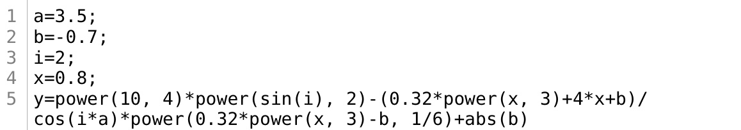

Рисунок 1

Создаем массив “mas” из значений переменных “a”, “b”, “i”, “x”, “y” и создаем новый массив (“mas1”) с переменными равными по модулю массива “mas”. Далее сортируем элементы массива “mas1” по убыванию (Рисунок 2)

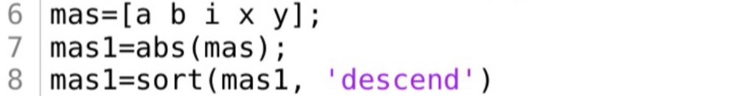

Рисунок 2

Создаем новый массив “mas2”, состоящий из 1, 3, 4 элементов массива “mas1” (Рисунок 3)



Рисунок 3

Создаем переменную “sr” равную среднему арифметическому всех элементов массива “mas2” (Рисунок 4)



Рисунок 4

Код программы:

a=3.5;

b=-0.7;

i=2;

x=0.8;

y=power(10, 4)\*power(sin(i), 2)-(0.32\*power(x, 3)+4\*x+b)/cos(i\*a)\*power(0.32\*power(x, 3)-b, 1/6)+abs(b)

mas=[a b i x y];

mas1=abs(mas);

mas1=sort(mas1, 'descend')

mas2=[mas1(1) mas1(3:4)]

sr=mean(mas2)

Вывод данных:

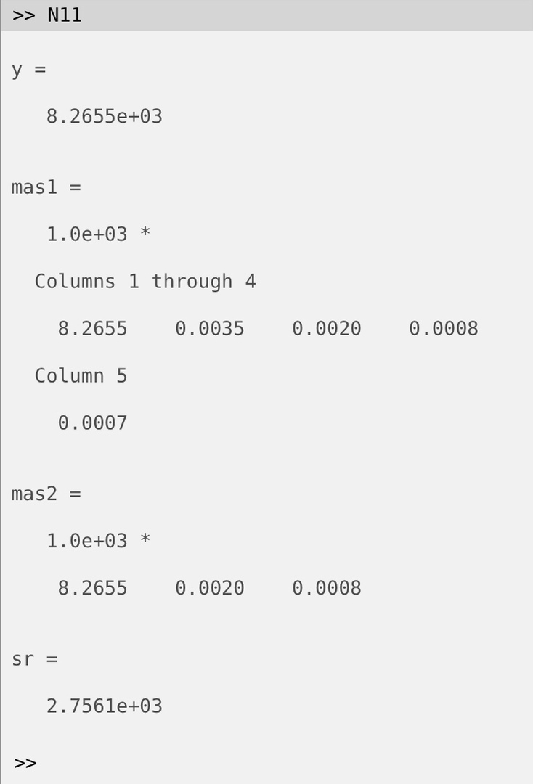

Рисунок 5

Вывод:

Я изучил интерфейс пользователя системы MATLAB и основы работы с системой в режиме прямых вычислений.